Лабораторна робота №1

Створення сторінки «Список групи».
Запуск OpenServer, написання першої програми Hello world.
Розміщення сторінки «Список групи» на сервері.
Виділення даних та їх обробка в основному файлі.

- Сворюємо файл my-grop.html із наступним вмістом:
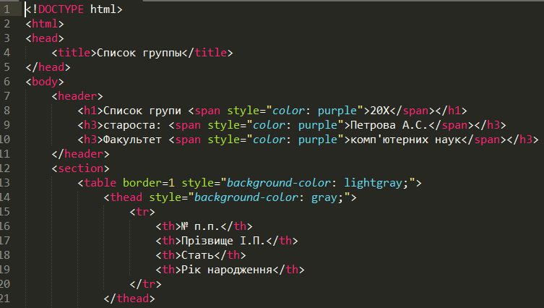

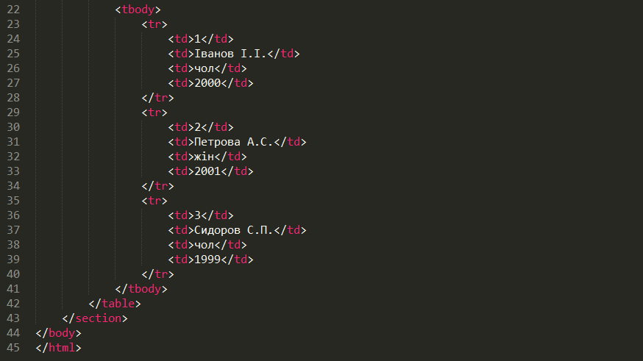

- Запускаємо файл у броузері та переглядаємо результат.
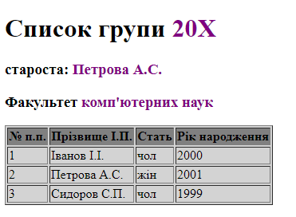
- На цьому етапі були використані лише можливості html та інтернет-броузера для його інтерпритації. Надалі наступна робота буде викониватись із використанням веб-серверу. В цій і наступних роботах пропонується для використання OSPanel (Open Server). Заватнажити програму та знайти інструкцію по установці та використанню можна на офіційному сайті https://ospanel.io/. Надалі вважаємо, що програма встановлена та готова до використання.
- Здійснюємо запуск утиліти OpenServer, що в рамках навчального курсу виконує роль серверів додатків та баз даних. Для цього запускаємо програму OpenServer із папки (рис.1). Після запуску в області повідомлень панелі задач (system tray) з’явиться червоний прапорець. Натисніть на ньому мишею та оберіть «Run server». У випадку успішного запуску прапорець має стати зеленого кольору.
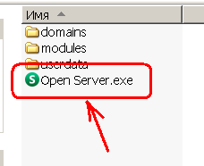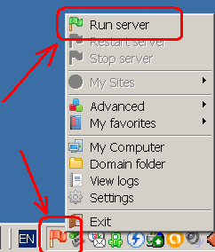

УВАГА ! У випадку проведення заняття у комп’ютерному класі, де виконується підключення у термінальну сесію, запуск OpenServer виконується в одному сеансі, сві ж інші користувачі цей крок пропускають.

УВАГА ! При запуску OS може виникнути помилка у разі, якщо порт 80 http за замовченням зайнятий іншим додатком. В цьому випадку у налаштуваннях порт може бути змінений на інший (наприклад 81).
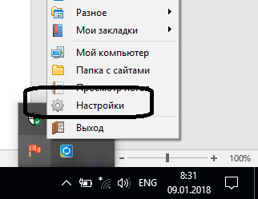

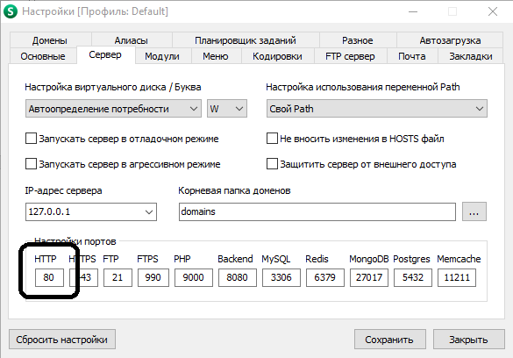

- Перевірити роботу OpenServer можна за допомогою запуску тестової сторінки, що входить у комплект поставки. Для цього обираємо My Sites -> localhost, або просто наберіть «localhost» у полі адреси вашого Інтернет-броузера.
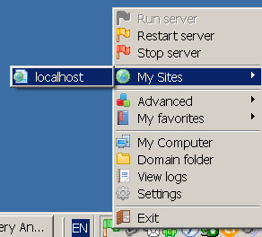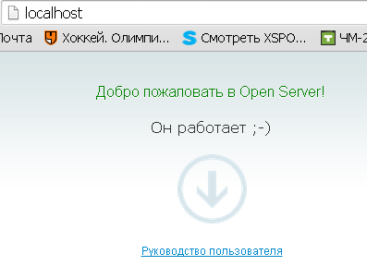

- Далі змінимо код файлу index.php у директорії domains\localhost (підійде будь-який текстовий редактор). Як бачимо код php зберігається у звичайному текстовому форматі.
- Далі напишемо класичну програму Hello world. Для цього очищуємо файл на замінюємо його вміст на код, що наведено на рис. нижче. У даному прикладі було використано функцію echo, що додає до коду сторінки рядок, вказаний у вигляді параметра, та функцію date, яка виконує форматування системнї дати та часу. Крім того, був використаний оператор об’єднання рядків, у якості якого виступає символ «.».
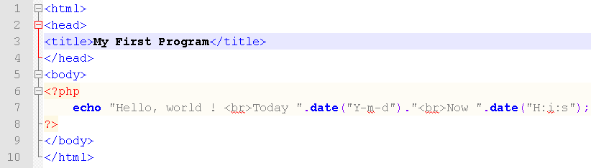

- Зберігаємо відкоригований файл та перевіряємо його роботу для цього у вікні Інтернет браузера, де ми переглядали тестову сторінку натискаємо «обовити» (F5) або повторюємо дії п.2. У випадку правильного виконання пп.4-5 маємо отримати вивід, що наведено на рис.4.

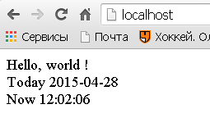

- Наступний крок – перенос проекту із списком групи на веб-сервер. Для цього створюємо в папкі domains\localhost директорію group-list та копіюємо у неї my-grop.html, створений в п.1. Змінемо назву my-grop.html на index.php. Результат перевіряємо, набравши в адресному рядку броузера localhost/group-list/
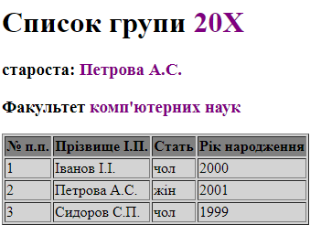
- Далі виконаємо відділення даних від інтерфейсу. Для цого створемо масив, в який запишемо дані про групу та студентів. Після цього, використовуючи php вставки в код html та цикл, виведемо дані у таблицю.
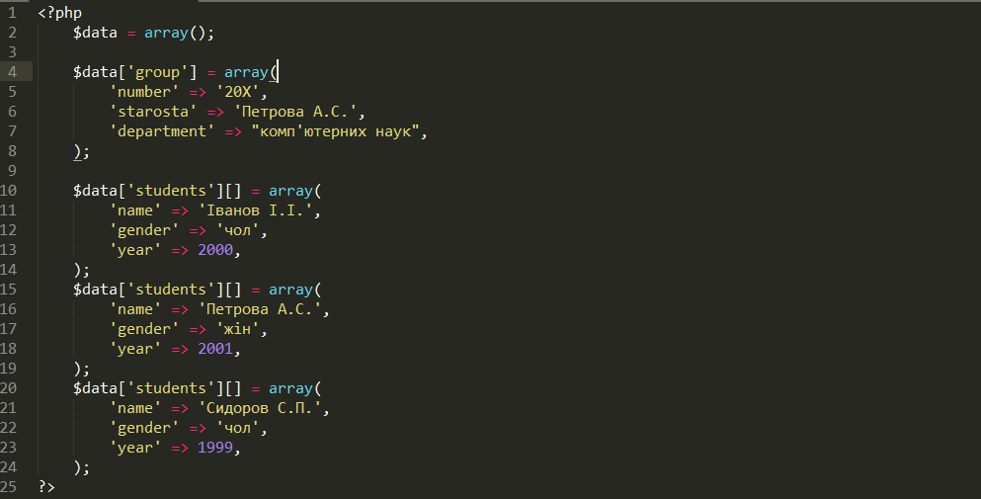

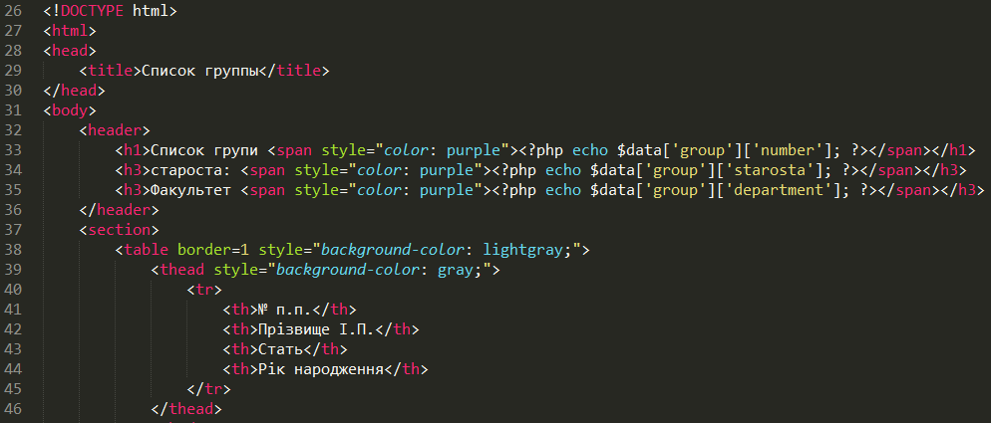

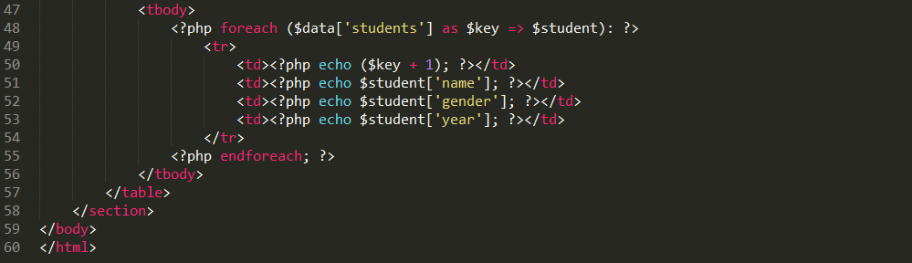

Перевіряємо результат роботи коду. При завантаженні адреси localhost/group-list/ її зовнішний вигляд має залишитися незмінним.

- Далі, винесемо блок із об’явленням масиву із даними в окремий файл declare-data.php та підключемо його в основному файлі index.php. Створимо у папці проекту domains\localhost\group-list директорію data, а у ній файл declare-data.php. У нього перенесемо рядки коду з 1 по 24 із прикладу, наведеного вище.
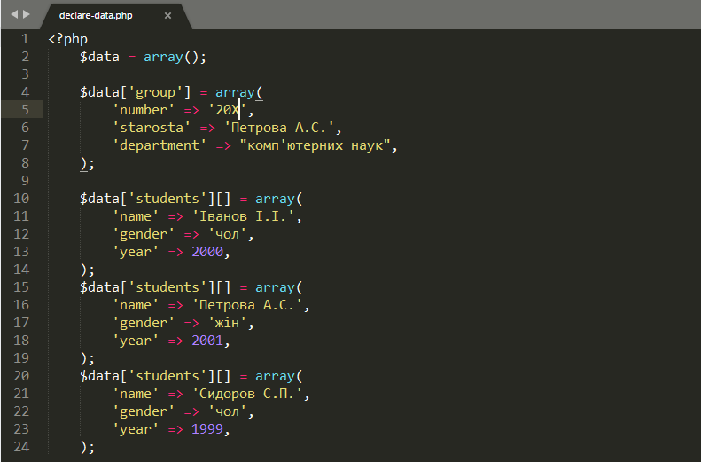

- В основному файлі тепер замість рядків об’явлення масиву просто підключаємо файл declare-data.php.
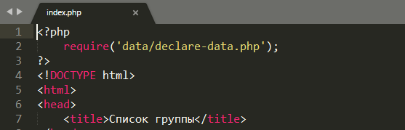

Перевіряємо результат роботи коду. При завантаженні адреси localhost/group-list/ її зовнішний вигляд має залишитися незмінним.

- Збережіть файли із директорії OpenServer domains\localhost\group-list у власну папку
- Кінець роботи.

